山东安赢检验检测有限公司
职业卫生技术报告信息网上公开记录表
用人单位名称 | 济宁辰大磨料磨具有限公司
用人单位注册地址 | 山东省济宁市任城区二十里铺经济产业园（辰光公司院内）
联系人 | 陈恩峰
报告类型 | 13583729236
报告编号 | SDAYXP2025-029
项目组人员 | 姓名 | 技术职务 | 资质证书号
项目组人员 | 时宜牛 | 工程师 | 鲁P20210214
项目组人员 | 冯书昊 | 助理工程师 | 鲁P20210463
项目组人员 | 刘慧丽 | 助理工程师 | 鲁P20210216
项目组人员 | 米昌威 | 助理工程师 | 鲁J20210232
现场调查人员 | 时宜牛 | 工程师 | 鲁P20210214
现场调查人员 | 冯书昊 | 助理工程师 | 鲁P20210463
现场调查时间 | 2025.08.18 | 用人单位陪同人 | 陈恩峰
采样与测量人员 | 金天威 | / | 鲁J20230154
采样与测量人员 | 冯书昊 | 助理工程师 | 鲁P20210463
采样与测量时间 | 2025.08.21、22、23 | 用人单位陪同人 | 陈恩峰
现场调查照片
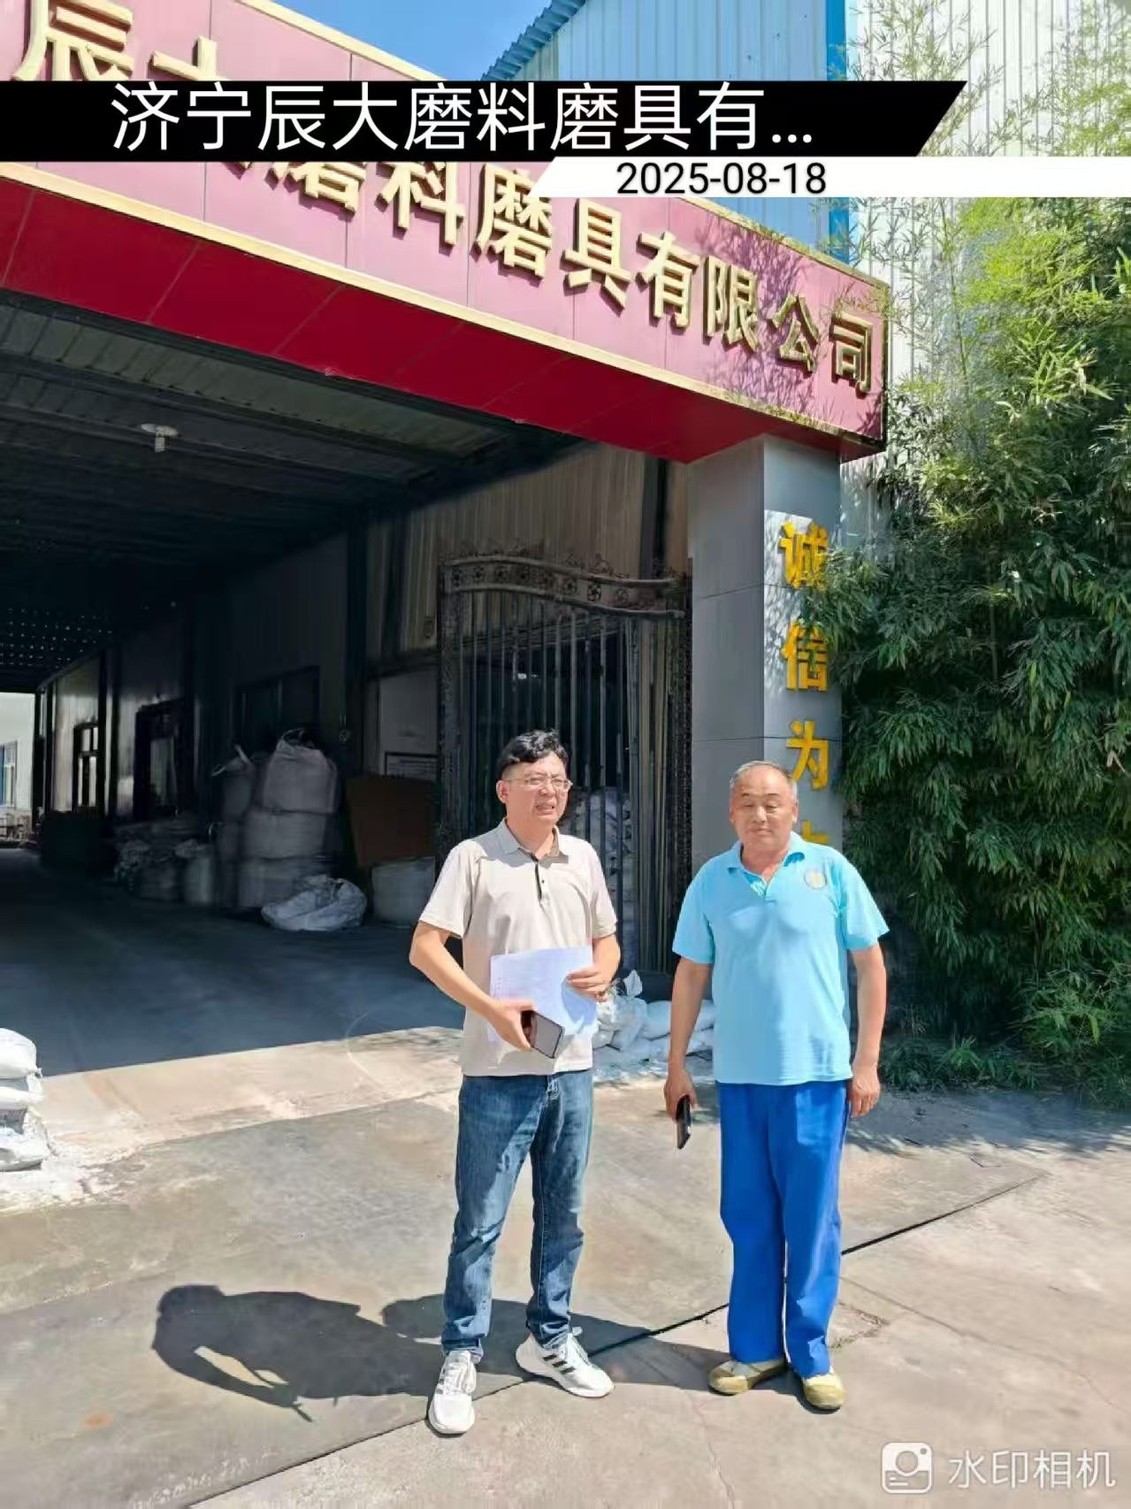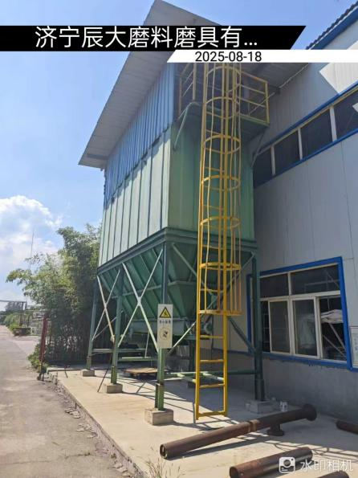
现场采样、检测照片
